RENDICION DE CUENTAS 2017

INTRODUCCIÓN
El Centro Educativo (CE) El Paso de las Flores como Entidad de carácter público tiene la obligación de mostrar sus resultados y logro, en lo que por ley se ha denominado rendición de cuentas, que es el resultado de buscar a través de una mejor comunicación un buen gobierno, donde lo referente está citado en el Plan Nacional de Desarrollo 2014-2018 “Todos por un nuevo país”, en el cual, el Buen Gobierno constituye una política transversal de apoyo para alcanzar la paz en todos los estamentos. Es así como siguiendo lo dispuesto en planes de gobierno y que está definido de forma tácita como “Uno de los objetivos centrales del buen gobierno es implantar prácticas de transparencia en todas las esferas del Estado a través de esquemas efectivos de rendición de cuentas. Para esto, es necesario un trabajo colectivo entre todas las instituciones del Estado, de manera que éstas se sintonicen en perseguir y hacer seguimiento a un fin común; la prosperidad democrática.” Por lo tanto, el Ministerio de Educación Nacional, a través de la Secretaria de Educación Departamental de Córdoba, ha entregado lineamientos y herramientas precisas para dar cumplimiento en el proceso de rendición de cuentas del sector educativo en los establecimientos educativos, de esta forma el Consejo Directivo y el Equipo de Gestión de la Institución han creado el presente documento que permite comunicar y explicar a la comunidad educativa y a la sociedad en general, la gestión realizada en todos los ámbitos y recibir las respectivas sugerencias para un proceso de mejoramiento continuo, pues el norte de la perspectiva estratégica de la Institución es la de hacer una Evaluación Integral para encontrar la Calidad Educativa, que se configuran en un conjunto de líneas de política, instrumentos, procedimientos, escenarios, actores y acciones, que tiene como finalidad contribuir al mejoramiento de la calidad de la educación en Córdoba. Es así como el proceso de rendición de cuentas debe mostrar de manera diáfana como se ejecutaron los recursos, cual fue el desempeño de sus funcionarios, pues esta información crea un ambiente de plena confianza entre los habitantes de un estado que observan como sus recursos son utilizados de la mejor manera y hacen parte de ello con su opinión y en muchas ocasiones como en el caso particular participan en el desarrollo y crecimiento de la Institución Educativa. Es así como la Rendición de cuentas establece la transparencia, que a través de la evidencia clara de resultados se puedan crear los suficientes argumentos para emitir los juicios de valor sobre la responsabilidad con la cual se ha laborado y que ellos puedan colmar las inquietudes generadas por los ciudadanos. Dentro de la Rendición de Cuentas se pueden observar varios subsistemas: el de las políticas públicas educativas; el de la gestión de la SED en sus tres niveles: central, local y colegio; el de los docentes; el de los aprendizajes de los estudiantes; los factores asociados y el ambiente escolar; la información y comunicación; la investigación, la innovación y la experimentación; y la formación.
El otro órgano que indica con claridad los objetivos principales de la rendición de cuentas es el Departamento de la Función Pública y que al igual se extrajo su información del ww.dafp.gov.co:
• “Fortalecer el sentido de lo público.
• Recuperar la legitimidad para las Instituciones del Estado.
• Facilitar el ejercicio del control social a la gestión pública.
• Contribuir al desarrollo de los principios constitucionales de transparencia, responsabilidad, eficacia, eficiencia, imparcialidad y participación ciudadana en el manejo de los recursos públicos.
• Constituir un espacio de interlocución directa entre los servidores públicos y la ciudadanía, trascendiendo el esquema de que ésta es sólo una receptora pasiva de informes de gestión.
• Servir como insumo para ajustar proyectos y planes de acción de manera que responda a las necesidades y demandas de la comunidad”.
El Ministerio de Educación emitió una guía para la construcción de este documento con el nombre de DOCUMENTO ORIENTACIONES RENDICIÓN DE CUENTAS SECTOR EDUCATIVO, en el cual los Consolidar el SEICE en las instituciones educativas oficiales de la ciudad, a partir de un trabajo conjunto entre los actores de la comunidad educativa (Directores Locales de Educación local, rectores, coordinadores, profesores, orientadores, estudiantes y padres de familia).
Establecimientos educativos cuentan con una guía y punto de partida para generar estos productos y que deben orientarse por los siguientes ítems:
Principios constitucionales: transparencia, responsabilidad, eficacia, eficiencia e imparcialidad y participación ciudadana en el manejo de los recursos públicos y los proyectos presentados.
Documentos de política: Plan Nacional de Desarrollo, Plan de Desarrollo Territorial, Plan Educativo Institucional, Planes de Mejoramiento de los establecimientos educativos oficiales.
Marco Legal: Constitución Política, Ley 115 de 1994, Ley 715 de 2001, la Ley 489 de 1998 y la Ley 1474 de 2011, Decreto 4791 de 2008, Decreto 1860 de 1994, Directiva Ministerial No. 22 del 21 de julio de 2010. Periodicidad: El decreto 4791 de 2008 establece que para lo relacionado con la gestión de los Fondos de Servicios Educativos, los establecimientos educativos deberán realizar una audiencia pública a más tardar el último día de febrero de cada año, previa convocatoria a la comunidad educativa.
El presente documento tiene como finalidad presentar a la comunidad los resultados alcanzados, el análisis, las acciones de mejoramiento y la proyección estratégica y operativa realizada por El Centro Educativo durante el año 2017.

DIAGNOSTICO INSTITUCIONAL 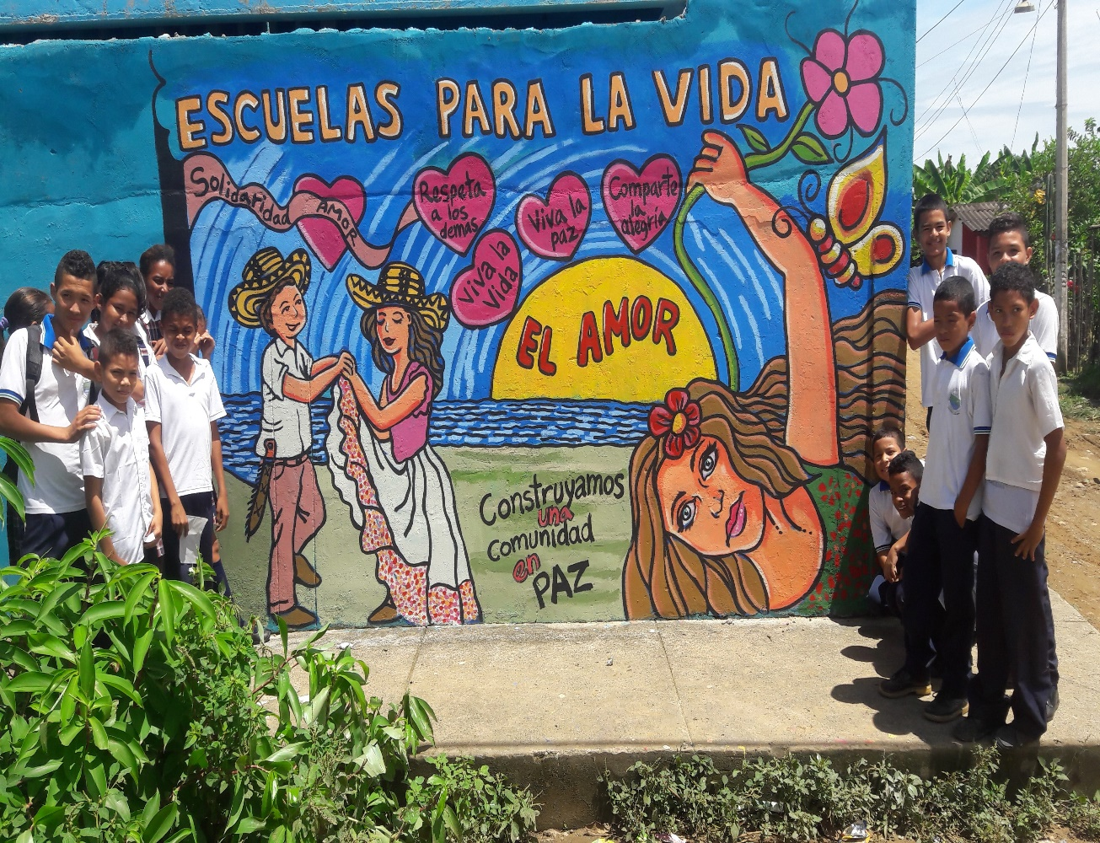

UN CAMINO HACIA LA CALIDAD DE LA EDUCACIÓN
Para la Institución su razón de ser esta en el proveer un servicio educativo efectivo, brindando el derecho a la educación de calidad para los niños, niñas y jóvenes, la cual se logra con ambientes escolares óptimos, disponer de todo lo que está al alcance por generar las mejores condiciones para que la creación del proceso aula tenga éxito. Conocedores de las restricciones presupuestales en el orden municipal y departamental, debemos buscar contar con una infraestructura acorde a las necesidades de nuestra sociedad y a las exigencias que implica la medición de nuestros servicios por parte del Estado, es por ello que la dotación, la tecnología educativa y la conectividad, son factores preponderantes para dar mejores resultados en indicadores como la mayor cobertura y su ampliación. Así mismo, la permanencia, la deserción, la reprobación y la Repitencia, son indicadores que debemos estar en permanente vigilancia para cumplir con la misión y visión de la Institución; es por ello que las prácticas docentes deben estar acompañadas y propender que la formación y actualización de directivos y docentes sea un proceso continuo.

INDICADORES DE EFICIENCIA INTERNA
Este conjunto de indicadores busca analizar la información de la Institución relacionada con asuntos concernientes a la cobertura de la capacidad instalada de la institución, así como a la capacidad de retener escolares en el sistema, al nivel de Repitencia, reprobación y aprobación escolar, a la optimización de recursos para la inversión educativa, en especial la orientada al mejoramiento de la calidad y el nivel de eficiencia en la prestación del servicio educativo. Para la construcción de éstos indicadores se generó por la fuente de información primaria SIMAT, formatos DANE.

CIERRE DE BRECHAS
Porcentaje de estudiantes beneficiados con gratuidad: 100% Porcentaje de estudiantes
Población estudiantil beneficiada con el programa de alimentación escolar: 100%
¿QUE SE LOGRO?
GESTION DIRECTIVA
- Construcción, socialización y puesta en marcha del Plan de Mejoramiento 2017.
- Implementación de acciones para mejorar resultados Pruebas SABER 2017.
- Fortalecimiento de proyectos con el Ministerio de Cultura
- Articulación de Actividades con la CUN.
- Socialización a todos los estamentos de la Comunidad Educativa del Manual de Convivencia.
- Generación de un buen ambiente de trabajo
- Trabajo permanente para dinamizar la gestión de aula.
- Apoyo a los programas ACRECER
- Aplicación del índice de inclusión
- Caracterización de los estudiantes por medio familiar, económico, social y situación de vulnerabilidad.

GESTION ACADEMICA
Para el periodo lectivo 2017 se realizaron diferentes actividades que propenden a cada momento por la mejoría de la calidad educativa en nuestra institución y así incrementar el índice sintético de calidad, registrado por el MEN, ante lo cual se proyectaron actividades como: Dinamización de las funciones que propendan por la buena marcha de la institución en lo concerniente al desarrollo curricular en los niveles de preescolar y básica.
Participación activa en la elaboración del plan de desarrollo institucional y la evaluación institucional, sobre todo en la concreción de la agenda pertinente de cada semana. Definición de los procedimientos para analizar los datos obtenidos en la evaluación de cada una de las dependencias encargadas y darlos a conocer a todos los docentes oportunamente.
Dirección y supervisión de cada una de las dependencias de la coordinación académica tanto en sede principal como de la otra sede.
Socialización de los objetivos, metas institucionales, el plan operativo del plantel y asignación de responsabilidades pertinentes para la atención oportuna de cada uno de estos aspectos. Se realizó un su momento la socialización sobre la información de las técnicas y procedimientos para desarrollar en forma efectiva las actividades, además de la supervisión del desarrollo de los programas de bienestar estudiantil y participar en la ejecución de las coordinaciones de grupo, orientación académica, atención de solicitudes, quejas y reclamos de estudiantes y padres de familia, etc.
Se participó en reuniones periódicas con el Comité de Bienestar Estudiantil, con el propósito de identificar conjuntamente las necesidades y problemas y dar solución a los mismos. Se orientó y participó en las jornadas de trabajo destinados al estudio de la estructura, los objetivos y las sugerencias metodológicas de los programas para cada área y asignatura.
Nuestro ISCE 2017

Para mejorar el ISCE y el MMA se realizaron las siguientes actividades
- Reorganización de la asignación académica
- Implementación de los Planes de Mejoramiento a los estudiantes con dificultades aprobados por el Consejo Académico.
- Fortalecimiento y apoyo al proceso de entrenamiento de las pruebas SABER a los estudiantes de 3° y 5° por medio de HELMER PARDO.
- Implementación del programa Plan Nacional de lectura PNLE.
- Fortalecimiento al Programa Acrecer, en la Sede principal
- Estímulo a la excelencia estudiantil.
- Conformación de comunidades de aprendizaje con los colectivos de área y grado para realizar procesos de autoformación.
- Implementación de corte de período un mes antes de finalizar este y rendirle un informe a los padres verbal entregándoles el Plan de Mejoramiento para que sea trabajado con su acompañamiento.
- Desarrollo del Proyecto del Plan Lector el cual pretende incentivar a los estudiantes de las dos sedes al amor por la lectura y la escritura.
- Seguimiento a planes de estudio.
- Fortalecimiento del papel de los monitores en el control de las horas efectivas de clases.
- Fomento de la investigación con el desarrollo de proyectos institucionales.
- Desarrollo de acciones para potenciar en los estudiantes de la institución el desarrollo de pensamiento, las competencias comunicativas, laborales, ciudadanas y valores, a través del desarrollo curricular.

GESTION ADMINISTRATIVA Y FINANCIERA 2017
Objetivos: El Objetivo principal del Centro Educativo, es Garantizar en una Forma Organizada, Eficaz y Eficiente los Recursos de los Fondos de Servicios Educativos y que esté encaminado al Mejoramiento de la calidad Académica en la Institución en un Periodo de Tiempo Determinado.
Principales Políticas de Ejecución: Adelantar todos y cada uno de los procesos contractuales, teniendo en cuenta los Principios de Igualdad, Moralidad, Eficiencia, Eficacia, Celeridad y Economía, establecido dentro del Marco de la Ley 80 de 1993 y la Ley 1150 de 2007, y los Decretos Reglamentarios 4791 de 2008 y 4807 de 2011.
Metodología para su Formación: Los Bienes y Servicios adquiridos por la Institución, se basan en las necesidades planteadas por las partes que intervienen en la Formación Académica y las que se presentan en forma Inesperada, necesarias para lograr una mejor prestación del servicio Escolar que conlleva al mejoramiento de la Calidad Académica y por ende lograr el Correcto Funcionamiento de la Institución.
La Ejecución se realiza teniendo en cuenta los principios de Economía, imparcialidad, Eficiencia, Necesidad y Efectividad, con el fin de garantizar el adecuado funcionamiento de la Institución y dentro de los Parámetros de Cantidad y Oportunidad.
El rector como Representante Legal y Primera Autoridad de la Institución es el Ordenador del Gasto y Tiene Facultades para Suscribir los Contratos necesarios para dar cumplimiento de los Objetivos trazados, con mira a cumplir con el Mejoramiento de la Calidad Académica en la Institución.
La Ejecución está proyectada con el objeto de cubrir las Necesidades de las Aéreas Misionales y de Apoyo a la Institución, teniendo en cuenta la estructura organizacional, siendo este un Establecimiento Público del orden Departamental
Periodo: Se elaboró para el Término de un año, teniendo en Cuenta los Consumos Históricos, los Compromisos y Necesidades del Centro Educativo y se estableció que su ejecución será mensualizada.
Metodología: Primero se Realiza una Planeación de las Necesidades, para de esta forma realizar las Contrataciones y así adquirir los Bienes o servicios, todo esto basado en los datos Históricos de Consumo, este proceso es presentado ante el Consejo Directivo, para que estos decidan sobre los datos presentados y se tomen las correcciones o ajustes necesarios y dar cumplimiento al Mejoramiento de la Calidad Académica en la institución y dar la respectiva Aprobación y Publicación bajo los Principios de Igualdad, Moralidad, Eficiencia y Economía.
De acuerdo a lo anterior se determina la modalidad de Contratación, teniendo en cuenta la Ley 80 e 1993 y sus Decretos Reglamentarios.
Acciones de Control: El Rector de la Institución siempre debe dar información de las Acciones Ejecutadas, a toda la Comunidad y Miembros del Consejo Directivo, quienes califican dichas Acciones y por ende los Entes de Control de igual forma deben estar enterados de todos los procesos ejecutados en la institución.
Responsables: El Único Responsable de todos los Procesos ejecutados con respecto a l manejo de los Fondos de Servicios Educativos, de acuerdo al Plan de Compras, es el Rector de la Institución.
EJECUCION PRESUPUESTAL DE INGRESOS
CONPES | 15.116.303
EXCEDENTES FINANCIEROS | 8.644
OTRAS TRANSFERENCIAS | 13.225.000
TOTAL INGRESOS | 28.349.947
EJECUCION PRESUPUESTAL DE GASTOS E INVERSIONES
GASTOS FINANCIEROS | 16.812
GRAVAMEN FINANCIERO | 159.886
COMISIONES, HONORARIOS Y SERVICIOS | 589.000
MANTENIMIENTO | 1.600.000
ENSERES Y EQUIPOS DE OFICINA | 5.218.000
MATERIALES Y SUMINISTROS | 7.556.200
PROYECTO DE CULTURA | 13.210.049
TOTAL GASTOS E INVERSIONES | 28.349.947
SALDO POR EJECUTAR | -
EJECUCION DETALLADA DE GASTOS E INVERSIONES
ADQUISICION DE MOVILIARIOS DE USO EN AULAS DE CLASE Y PARTE ADMINISTRATIVA | 3.000.000
MATERIALES DE USO ACADEMICO - DIDACTICO Y ADMINISTRATIVO | 1.500.000
GASTOS RELACIONADOS CON EL MANEJO DE CUENTA EN ENTIDAD FINANCIERA | 26.124
MATERIAL PARA MANTENIMIENTO DE INFRAESTRUCTURA DE LA INSTITUCION | 250.000
GASTOS RELACIONADOS CON EL MANEJO DE CUENTA EN ENTIDAD FINANCIERA | 53.900
GASTOS RELACIONADOS CON EL MANEJO DE CUENTA EN ENTIDAD FINANCIERA | 260
MANTENIMIENTO PREVENTIVO Y CORRECTIVO DE AIRES ACONDICIONADOS, FLUIDO ELECTRICO, VENTILADORES | 1.600.000
MATERIALES DE USO ACADEMICO - DIDACTICO Y ADMINISTRATIVO | 3.000.000
MATERIALES DE USO ACADEMICO, ADMINISTRATIVO, EN RESTAURANTE Y PARA INFRAESTRUCTURA | 1.368.800
ENSERES DE USO ADMINISTRATIVO Y ACADEMICO EN LA INSTITUCION | 2.218.000
GASTOS RELACIONADOS CON EL MANEJO DE RECURSOS EN ENTIDAD FINANCIERA | 15.886
MATERIALES PARA MANTENIMIENTO DE PAREDES Y MANTENIMIENTOS GENERALES Y DE ASEO | 1.437.400
GASTOS RELACIONADOS CON EL MANEJO DE RECURSOS EN ENTIDAD FINANCIERA | 5.604
ELABORACION Y PRESENTACION DE INFORMES A ENTES DE CONTROL Y SISTEMA CONTABLE | 589.000
GASTOS RELACIONADOS CON EL MANEJO DE RECURSOS EN ENTIDAD FINANCIERA | 3.044
GASTOS RELACIONADOS CON EL MANEJO DE RECURSOS EN ENTIDAD FINANCIERA | 10.948
GASTOS RELACIONADOS CON EL MANEJO DE RECURSOS EN ENTIDAD FINANCIERA | 8.092
ORGANIZACIÓN. REALIZACION Y APOYO AL DESARROLLO DE ACTIVIDADES ARTISTICAS Y CULTURALES EN DANZA | 7.451.951
ORGANIZACIÓN. REALIZACION Y APOYO AL DESARROLLO DE ACTIVIDADES ARTISTICAS Y CULTURALES EN DANZA | 5.758.098
GASTOS RELACIONADOS CON EL MANEJO DE RECURSOS EN ENTIDAD FINANCIERA | 52.840

GESTION DE LA COMUNIDAD
La gestión comunitaria debe tener como objetivo integrar los conocimientos de las distintas áreas al apoyo y consolidación de proyectos de desarrollo comunitario los cuales deben ser flexibles para que respondan a los requerimientos y características de quienes conforman esta comunidad en particular le permitan a la institución implementar los proyectos comunitarios como parte del proceso educativo.
Con esto la Institución Educativa no se propone por si misma solucionar los problemas de la comunidad, sino únicamente prestar su apoyo, para que la comunidad tome conciencia de su situación, se apropie de las posibilidades concretas de su desarrollo y la gestione por sí misma.
Las acciones realizadas tienen un grado de articulación de esfuerzos para cumplir sus metas y objetivos. Entre sus procesos se encuentran:
1. ACCESIBILIDAD
Con sus componentes de atención educativa a grupos de vulnerabilidad a estudiantes pertenecientes a grupos étnicos y necesidades y expectativas de los estudiantes. Las siguientes acciones se pueden evidenciar a través de modelos pedagógicos flexibles y adaptaciones curriculares que se han diseñado para la atención de esta población.
En lo relacionado con la atención a estudiantes con Necesidades Educativas Especiales (N.E.E) existe una política Institucional de Inclusión en N.E.E, que abarca todos los aspectos a tener en cuenta desde el ingreso hasta el egreso de un estudiante con discapacidad o N.E.E. En el SIMAT aparecen reportados estudiantes que de acuerdo a sus condiciones particulares se les realiza seguimiento permanente.
En cuanto al Plan de Mejoramiento de Personal, se hace énfasis en el Proyecto de Vida como estrategia Institucional para abordar todos los proyectos transversales y pedagógicos que permitan una integración adecuado de las propuestas Institucionales. El nombre dado al proyecto de vida institucional es “una vida en las Flores”.
ESPACIOS DE ESTUDIANTES
El Centro Educativo, comprometido con la formación de sus estudiantes y la proyección de estos a su comunidad es un imperativo para las directivas y docentes sensibilizar e incentivar a los educandos en la participación activa capaz de generar cambios en lo social, lo cultural y lo ambiental de tal manera que no vivan la historia sino por el contrario sean los formadores de la misma a través de la autogestión, autocritica, la innovación, el liderazgo y el sentido de pertenencia por la institución y la comunidad. Dentro de las actividades en la que podemos destacar:
La música: siendo participes en las diferentes actividades culturales que programa la institución como son: día del estudiante, día del maestro, elección del personero estudiantil y en eventos Musicales organizados por otras Instituciones.
La danza Infantil: de igual manera participan en forma activa en actos culturales de la institución y los organizados por otras Instituciones.
Día del idioma: son también actividades de especial participación de los estudiantes que permiten enriquecer su quehacer pedagógico y cotidiano.
Democracia: por medio de la elección del personero estudiantil participan activamente de esta fiesta democrática y en todos aquellos aspectos que se deriven de la concertación y la participación en la toma de decisiones que los involucren como tales.
Como podemos darnos cuenta la participación de los estudiantes es amplia brindándoles las oportunidades que requieren para que se expresen y se manifiesten de manera espontánea, libre, democrática y participativa en todos los campos del saber y la libre expresión donde impera el respeto por la diversidad y la diferencia.
ASAMBLEA DE PADRES: Los padres de familia actores importantes en el desarrollo de las instituciones y acompañamiento de los procesos educativos de sus hijos organizan el consejo de padres que los representa para que incentiven, dinamicen, agilicen, organicen y gestionen actividades encaminadas al mejoramiento de la calidad de vida de los estudiantes y los distintos actores que hacen parte del proceso educativo de sus hijos.
PARTICIPACION DE LOS PADRES DE FAMILIA: La representación de los Padres de Familia en la vida institucional se evidencia a través de la participación en aspectos académicos como son las comisiones de Control y Seguimiento, Consejo de Padres y representación de los mismos en el consejo Directivo.
ESCUELA DE PADRES Este Proyecto es importante ya que permite inculcar y cimentar valores en los educandos y hacer entender a los padres de familia que son la primera escuela de formación de sus hijos y los directos responsables de su educación. Sin embargo nos damos cuenta hoy en día que los padres de estos niños y niñas no están capacitados o no quieren desarrollar su rol como corresponde, pues nos encontramos con estudiantes faltos de afecto que de manera importante influye en su educación, su autoestima está muy baja, o sus padres están desempleados, o ausentes por labores en otro país, su nivel de escolaridad es tan bajo que poco o nada pueden ayudar o apoyar a sus hijos en las tares más sencillas. De esta reflexión deriva la importancia de implementar este proyecto en la institución para proveer a los padres de algunas herramientas efectivas y pedagógicas para que puedan apoyar a sus hijos.
2. PROYECCIÓN A LA COMUNIDAD OFERTA DE SERVICIOS A LA COMUNIDAD
Comprende los planes, programas y servicios que la institución pone a disposición de la comunidad para mejorar sus condiciones de vida, hacerla partícipe de la vida institucional, de sus procesos y decisiones y estimular el apoyo de la familia en relación con el aprendizaje de los estudiantes.
La institución educativa se proyecta a la comunidad educativa y a la comunidad en general por medio de las siguientes acciones. Entre sus componentes cabe destacar:
USO DE LA PLANTA FISICA Y LOS MEDIOS
Con grupos de danzas folclóricas que utilizan los escenarios para tal fin.
PREVENCIÒN. Se orienta al diseño de programas encaminados a la formación de la cultura del autocuidado, la solidaridad y la prevención frente a las condiciones de riesgo a las que pueden estar expuestos tanto los diferentes miembros de la institución como la comunidad educativa en sus entornos físico, social y cultural.
PREVENCION DE LA VIOLENCIA EN EL AMBITO ESCOLAR: En casi todas las instituciones educativas del país se reconoce que la violencia que afecta a los niños y jóvenes es un problema político y de salud pública. Su prevalencia no solamente tiene repercusiones en el desarrollo de las instituciones sino también mina los fundamentos democráticos de la sociedad. La convivencia no es fácil, sobre todo cuando la comunidad educativa —docentes, alumnos y, a veces, padres— es prisionera de conflictos nunca solucionados. Estos conflictos, que en ocasiones parecen sin importancia, cuando no se resuelven derivan en un clima deteriorado que puede dar paso a episodios de violencia en las instituciones escolares. Por lo tanto desde la escolaridad se han afrontado con responsabilidad las situaciones de violencia que se han suscitados generando espacios de concertación, buscando caminos de encuentro y solución teniendo como base el manual de convivencia como norma que impera en la solución de conflictos y desde luego si es necesario se ha apelado al comité de convivencia. De igual manera se está conformando la escuela de padres para mantener mejores relaciones escuela-comunidad y aminorar los posibles brotes de violencia que se puedan presentar.
PERMANENCIA E INCLUSION: Establece tanto las políticas y programas tendientes a favorecer la equidad de oportunidades para poblaciones vulnerables en riesgo o con necesidades especiales o talentos excepcionales, como las políticas y programas orientados a promover el sentido de identidad con la institución misma y su PEI y el sentimiento de pertenencia a la comunidad educativa, de tal manera que se favorezca la retención de los estudiantes dentro del sistema escolar con propuestas que respondan de forma significativa a sus expectativas y requerimientos, de tal manera que se han diseñado acciones encaminadas a buscar la permanencia e inclusión de los estudiantes a través de: los aspectos siguientes:
ACCESO La institución educativa tiene como prioridad garantizar y promover el derecho y el acceso al sistema educativo Público sostenible con calidad, permanencia y pertinencia, en condiciones de inclusión en los niveles de Preescolar, Básica Primaria y secundaria. Como se encuentra consagrado este derecho en la constitución nacional.
PERMANENCIA Se pretende asegurar un sistema educativo coherente con el contextos y todos los niveles, que responda con las necesidades, caracterizaciones y exigencias del entorno, que reconozca la diversidad cultural, étnica y las creencias culturales partiendo de la base del componente teleológico del PEI que con su horizonte institucional en su misión, visión, perfiles apuntan a la permanencia de los educandos.
EQUIDAD Se promueve la participación de la población vulnerable, con necesidades educativas especiales que estén al alcance la institución con el fin de garantizar los apoyos pedagógicos para minimizar las barreras en el aprendizaje. Para este fin se cuenta con una política de inclusión educativa.
CALIDAD Con el propósito de garantizar la calidad educativa se flexibilizan los programas con enfoques diferenciales dirigidos a los grupos poblacionales en situación de desplazamiento, de vulnerabilidad y con necesidades educativas especiales sin apartarse de los estándares, metas, logros y competencias establecidos en los planes de área para cada asignatura.
ACCIONES: Se han adoptado acciones que permiten asegurar la oferta educativa pertinente para la permanencia del educando en todos los niveles que ofrece la institución educativa tales como:
➢ Flexibilizar y contextualizar al máximo los requisitos de ingreso para cada nivel educativo.
➢ Implementar planes y acciones que garanticen la gratuidad y permitan sensibilizar a la comunidad respecto de la responsabilidad social de brindar y permitir a los niños, niñas y jóvenes en edad escolar, acceso y permanencia en los niveles y grados ofrecidos.
➢ Ampliar la cobertura de la educación para incluir a todos los estudiantes en edad escolar.
➢ Implementar currículos flexibles desde el enfoque de inclusión, tendiendo a disminuir las barreras que limitan la participación de la población en vulnerabilidad y con necesidades educativas especiales.
➢ Para el próximo año escolar se pretende fortalecer un sistema de seguimiento que permitan identificar las causas de la deserción en todos los niveles con el fin de prevenirla.
➢ Flexibilizar currículos e implementar proyectos personalizados de acuerdo con las necesidades del medio.
También se realizaron las siguientes actividades:
• Participación de los estudiantes en eventos de danzas en otros Establecimientos Educativos.
- Empoderamiento del Comité de Convivencia como instancia mediadora de conflictos, estudio y análisis de casos críticos.
- Seguimiento de Orientación de los casos de los estudiantes remitidos por problemas académicos y convivenciales.
¿COMO SE LOGRO?
Las metas formuladas en nuestro Plan de Mejoramiento 2017 se alcanzaron en un 80%; esto se logró con el apoyo, compromiso y liderazgo del Director, del equipo de Gestión Directiva, de los diferentes miembros del Gobierno Escolar y de todos los actores de la comunidad educativa.
PROYECTOS FUTUROS
- Construcción de los espacios para el funcionamiento de los restaurantes escolares de la Institución.
- El proyecto de vida “una vida en las Flores” se convertirá en el eje central del plan de mejoramiento de personal en el cual se integran y se desarrollan los diferentes proyectos transversales.
- Continuar con la realización de convivencias por grados para mejorar el clima de trabajo, la sana convivencia y basada en el respeto por los demás, la tolerancia y la valoración de las diferencias.

PROYECTO DE AULAS DE PAZ
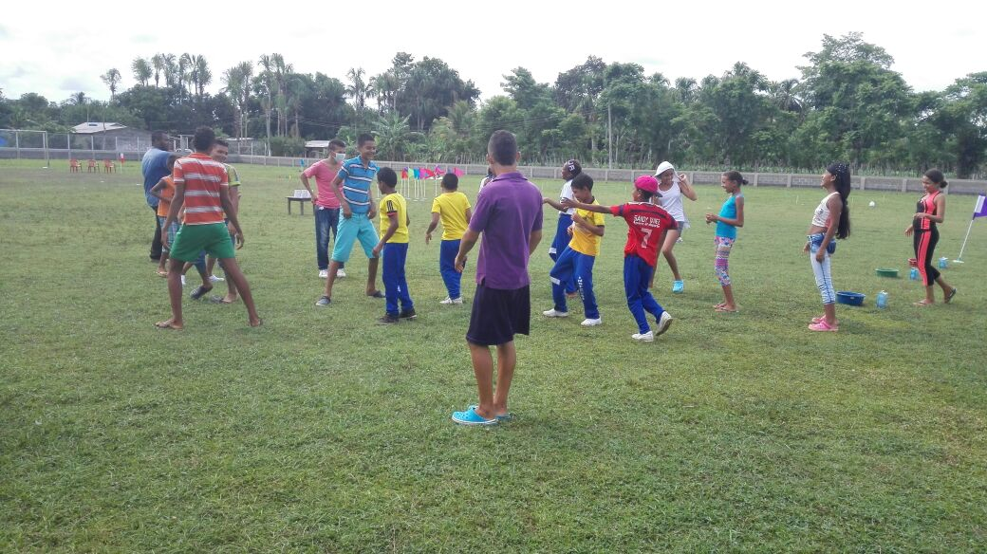
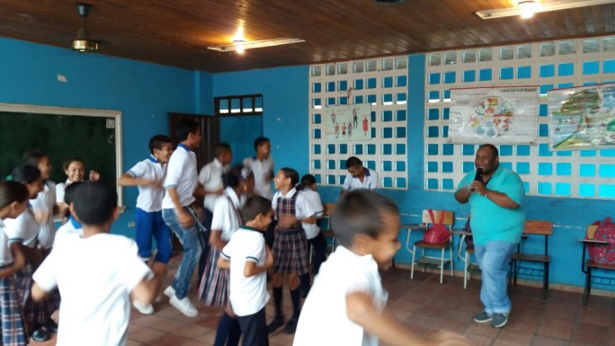
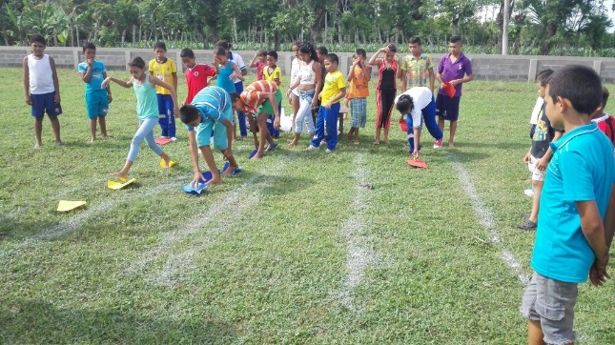
PROYECTOS DE DANZA APOYADOS POR EL MINISTERIO DE EDUCACION
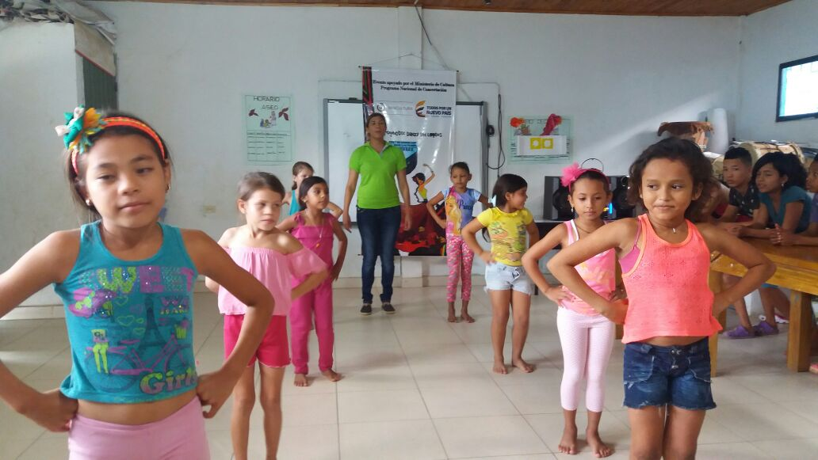
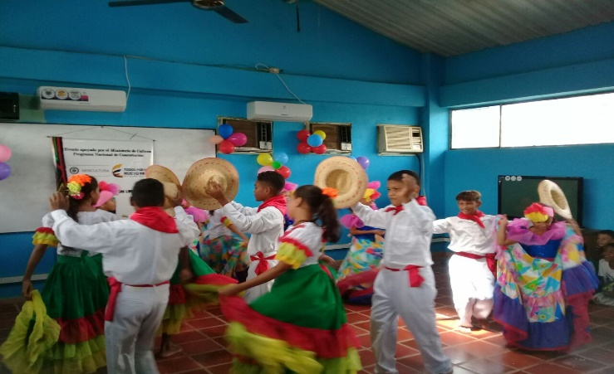
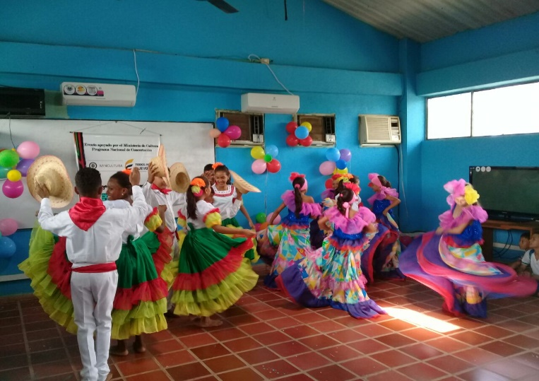
PARTICIPACIONEN ENCUENTROS DE PROYECTOS DE LA CUN
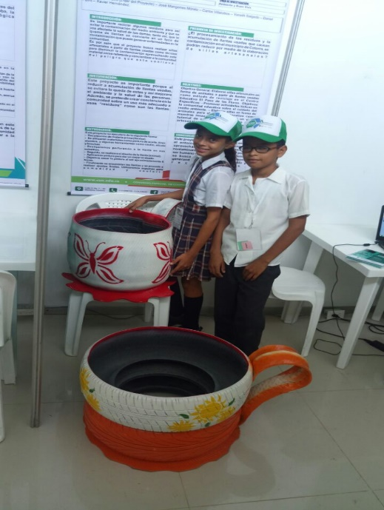
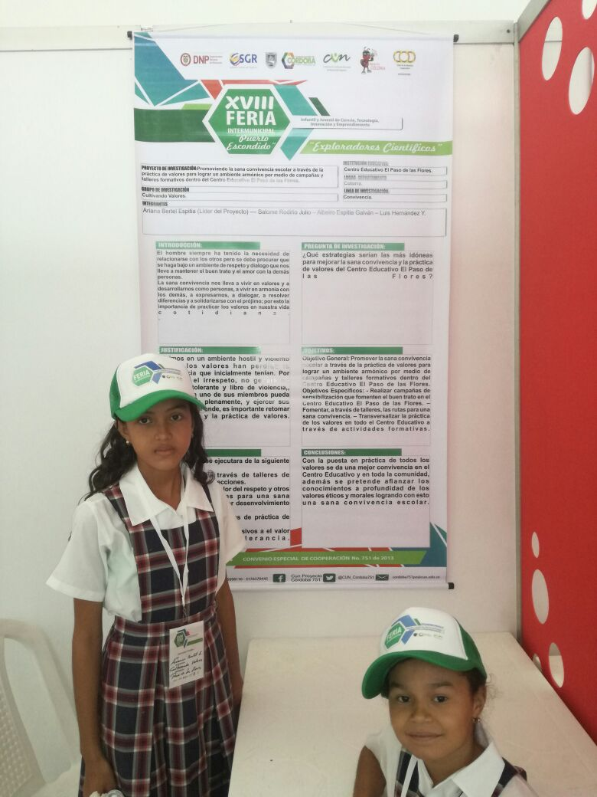

PROYECTO DE MEDIO AMBIENTE
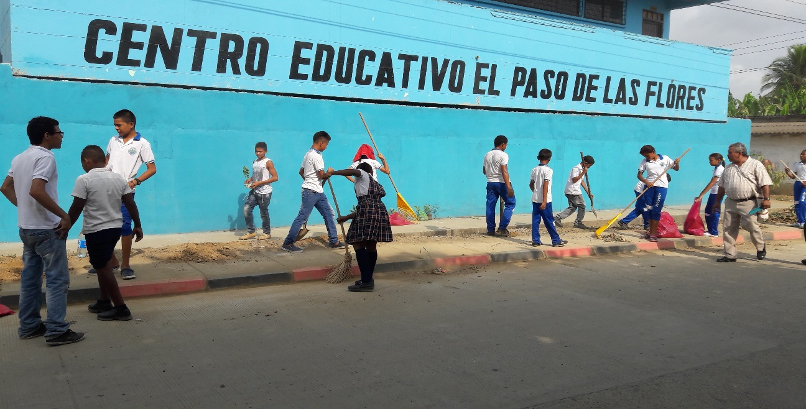

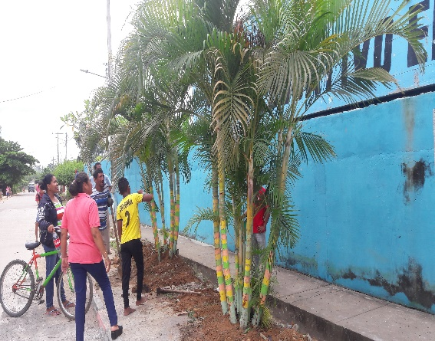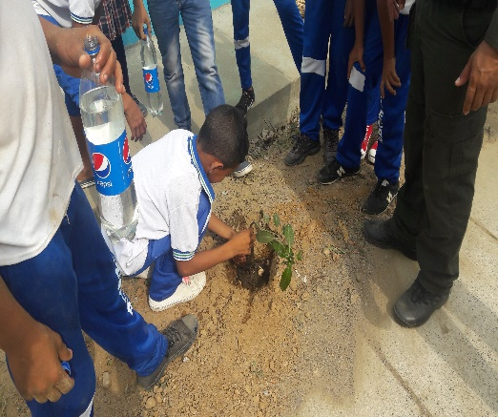

SOCIALIZACION DE LA IMPLEMENTACION DE JORNADA UNICA CON PADRES DE FAMILIA
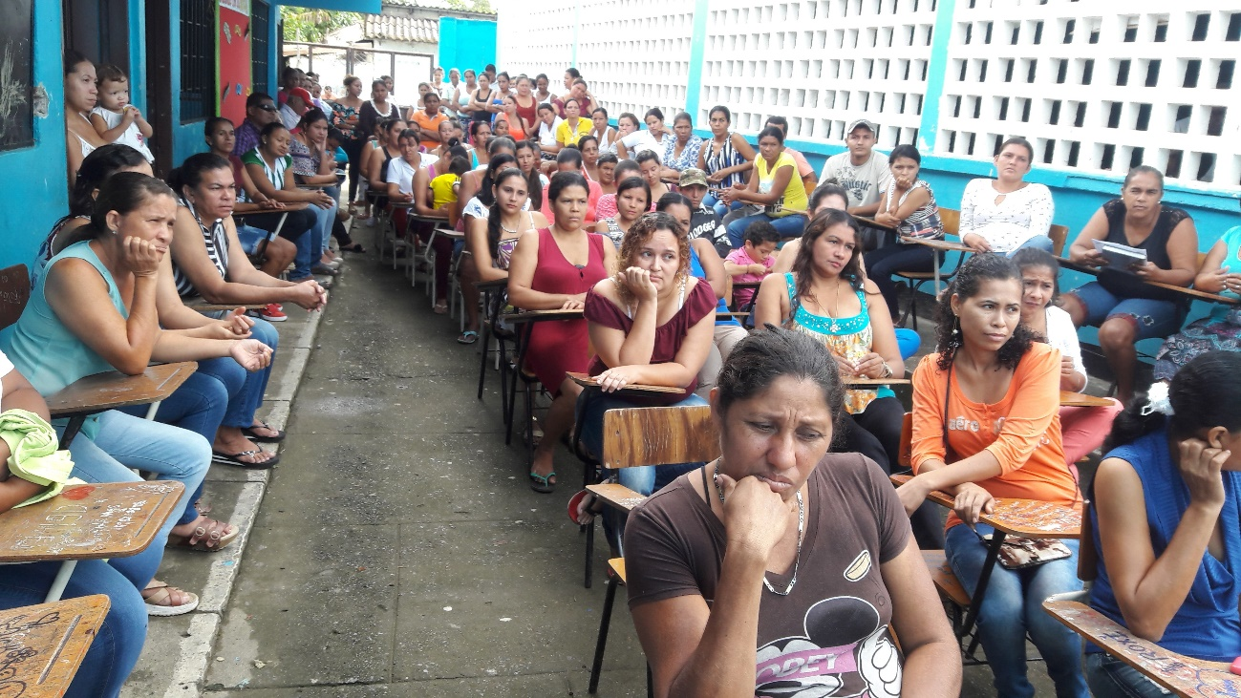
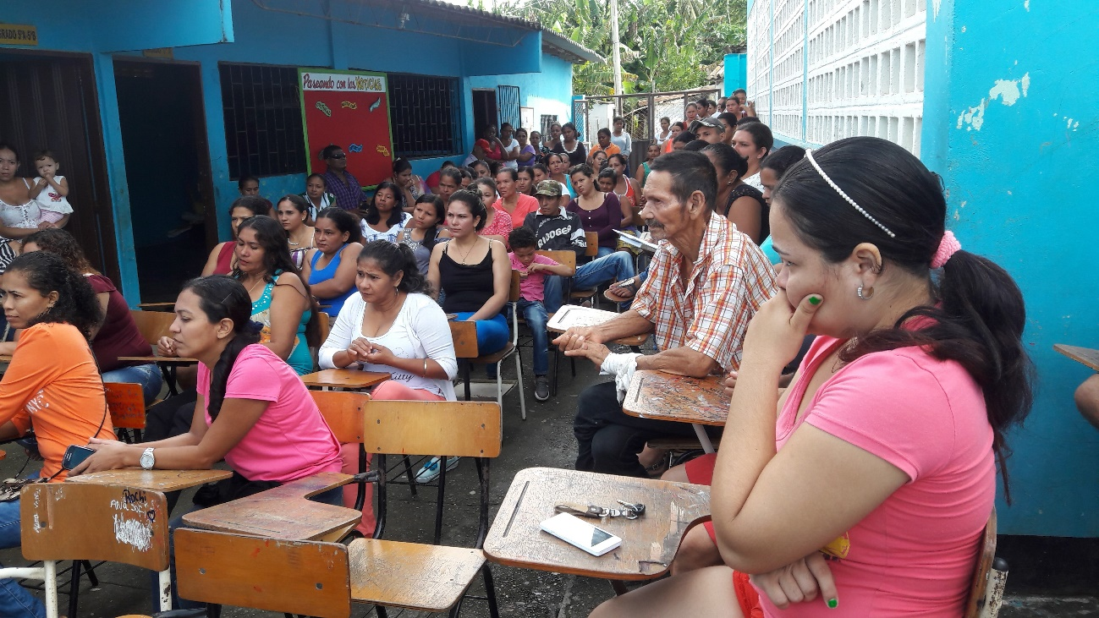

PROYECTO “UNA VIDA EN LAS FLORES”
